ACTA No. | CCL 04-2021 | FECHA |  | 26 de noviembre del 2021
ASUNTO | Reunión del Comité de Convivencia Laboral
LUGAR | Oficina de Excavaciones Correa Mejía S.A.S
HORA DE INICIO | 2:00 pm |  | HORA FINAL |  | 4:00 pm
ASISTENTES | Fabio Andrés Correa Mejia – Principal Representante del Empleador  Dayana Madroñero Díaz – Suplente Representante del Empleador.  Luis Alberto Angulo - Principal Representante de los Trabajadores.  Byron Tumal – Suplente Representante de los Trabajadores.
OBJETIVO REUNION | Verificar quejas de acoso laboral del trimestre y realizar capacitación

ORDEN DEL DIA / PUNTOS A TRATAR
- Verificación de la asistencia y quórum
- Lectura del Acta Anterior No. CCL03-2021.
- Conformación comité de convivencia laboral
- Quejas de acoso laboral
- Capacitación para la prevención del acoso laboral

DESARROLLO
- Verificando que existe quórum para deliberación y toma de decisiones, se procede a dar inicio al desarrollo de la reunión.
- Se realiza lectura del acta anterior Nro. CCL 03-2021 con fecha de 27 de agosto de 2021.
- Se realiza nuevamente conformación del comité de convivencia en vista que contamos con un total de 11 trabajadores y por lo tanto se debe contar con dos principales de ambas partes (empleador y trabajador) con sus respectivos suplentes:

Representante del empleador:
Fabio Andrés Correa Mejia – Principal
Dayana Madroñero Díaz – Suplente

Representante de los trabajadores:
Luis Alberto Angulo - Principal
Byron Tumal – Suplente

- En este trimestre no se presentaron quejas de acoso laboral.
- Capacitación para la prevención del Acoso Laboral

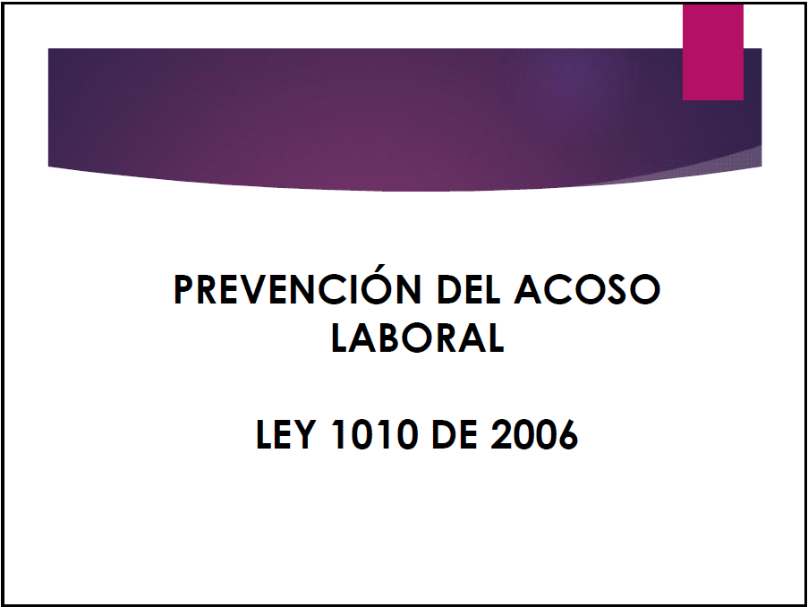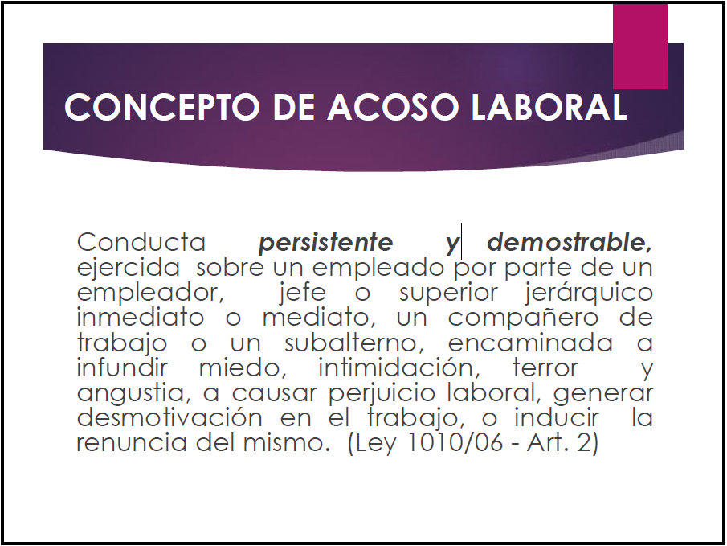
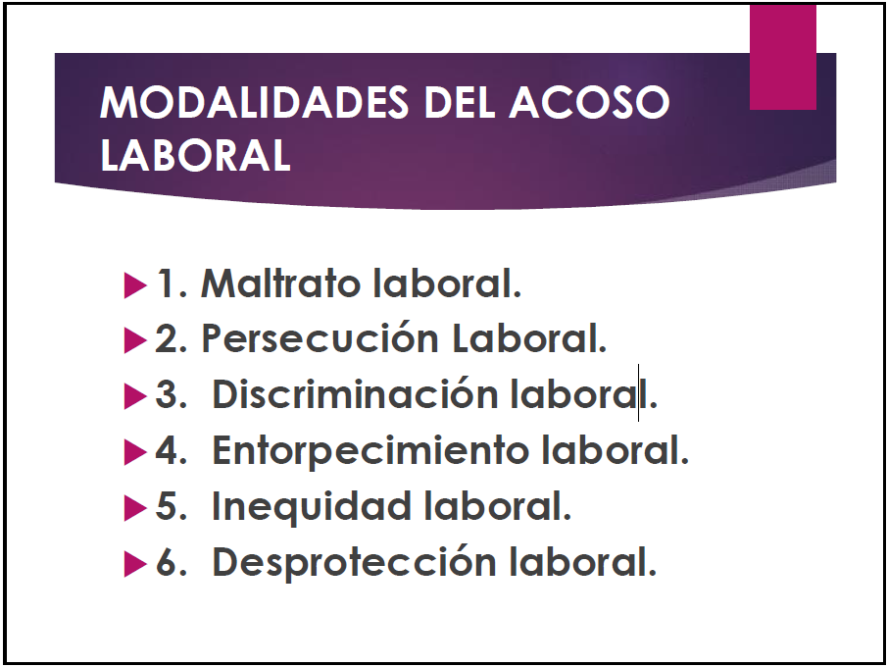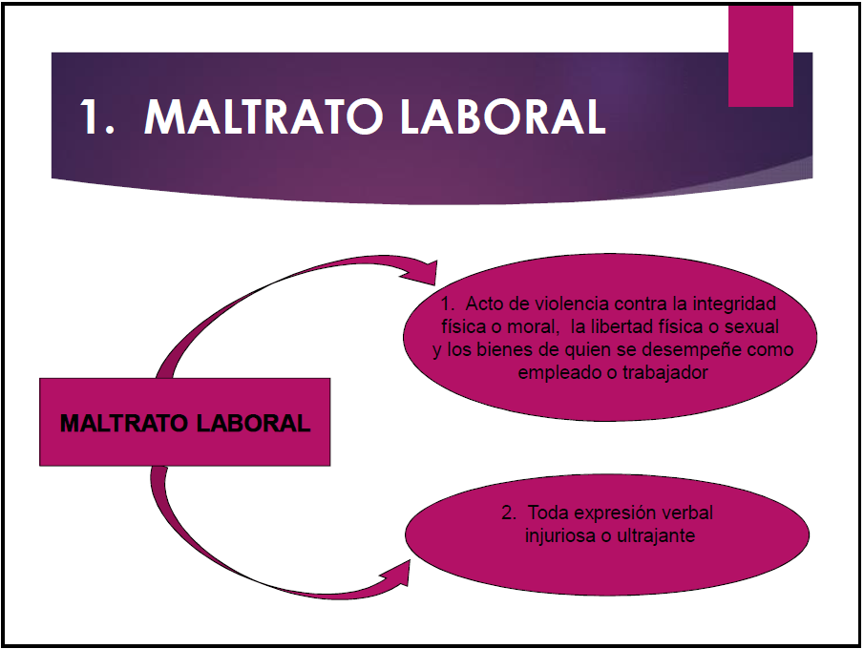
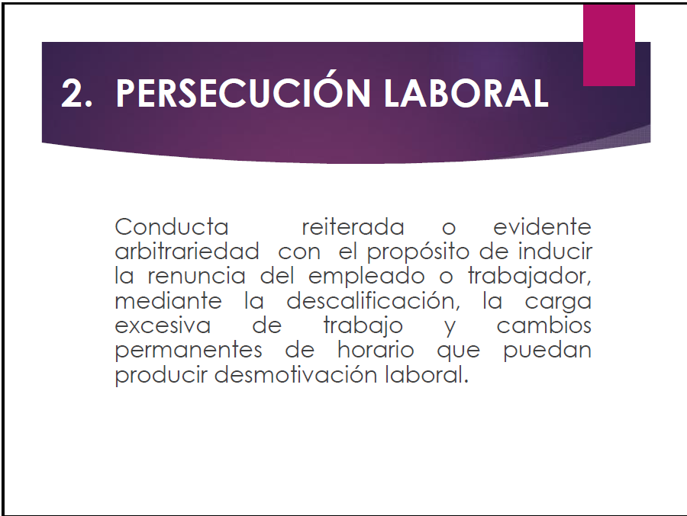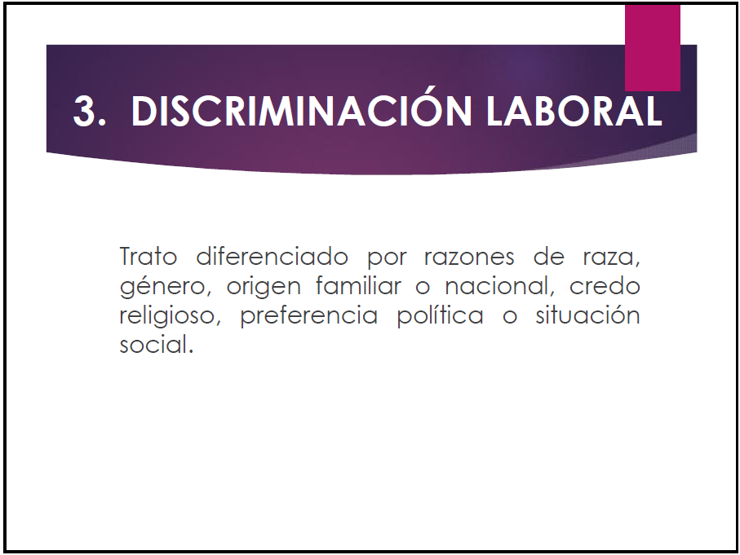
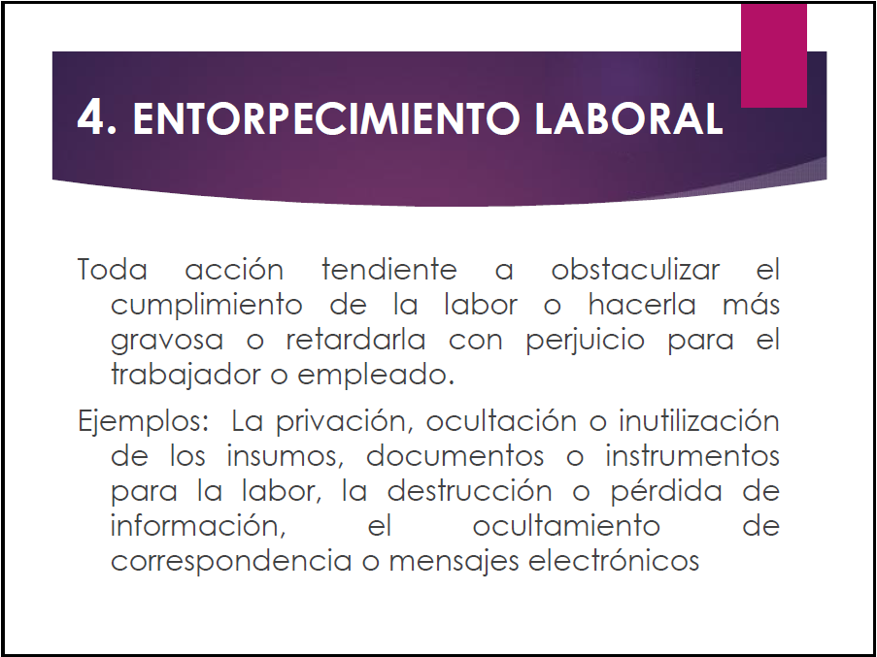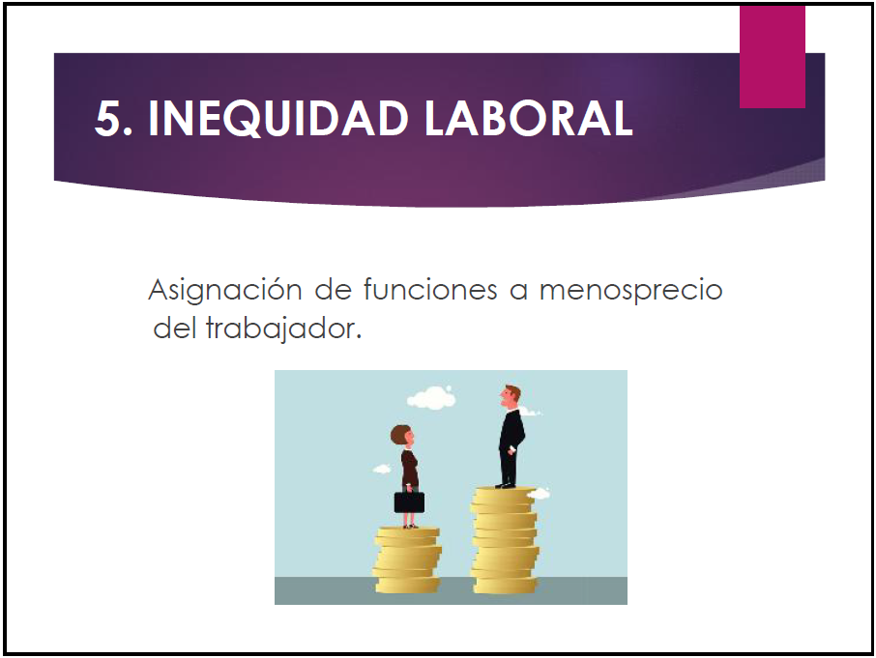
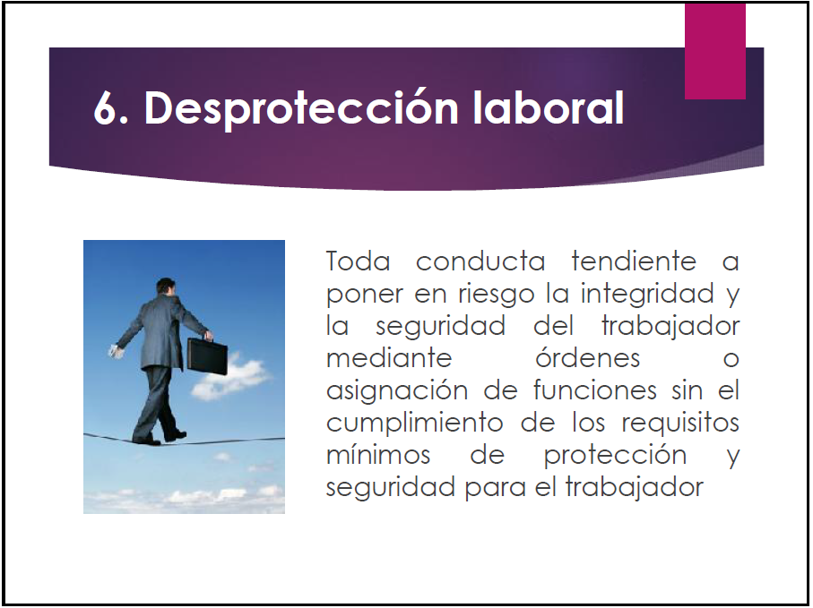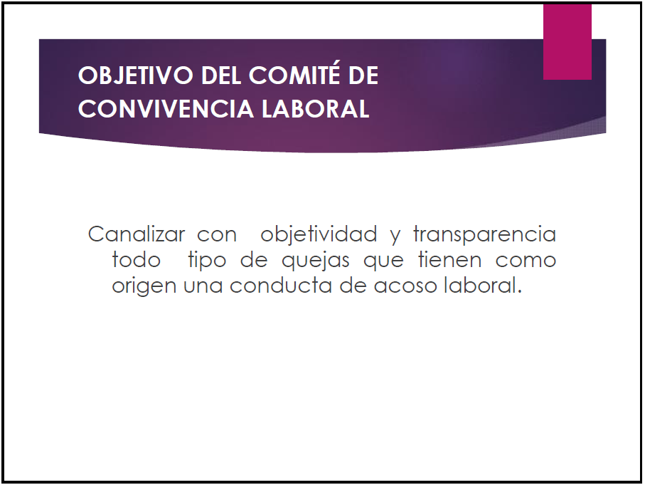

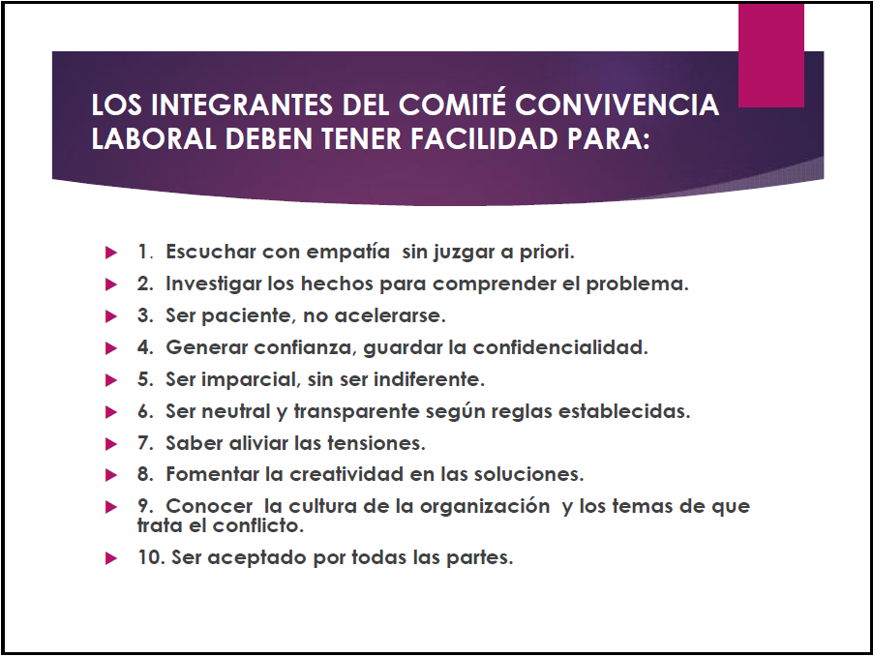

Se convocará próxima reunión para el día 24 de febrero de 2022.

_________________________ __________________________
Fabio Andrés Correa Mejia Dayana Madroñero Díaz
Principal del Empleador Suplente del Empleador

_________________________ __________________________
Luis Alberto Angulo Byron Tumal
Principal de los trabajadores Suplente de los trabajadores

